FUKUOKA BEPPU PREMIUM (5D3N)
FUK10 Fukuoka Sakura Amazing Premium
สายการบิน THAI AIRWAYS (TG)
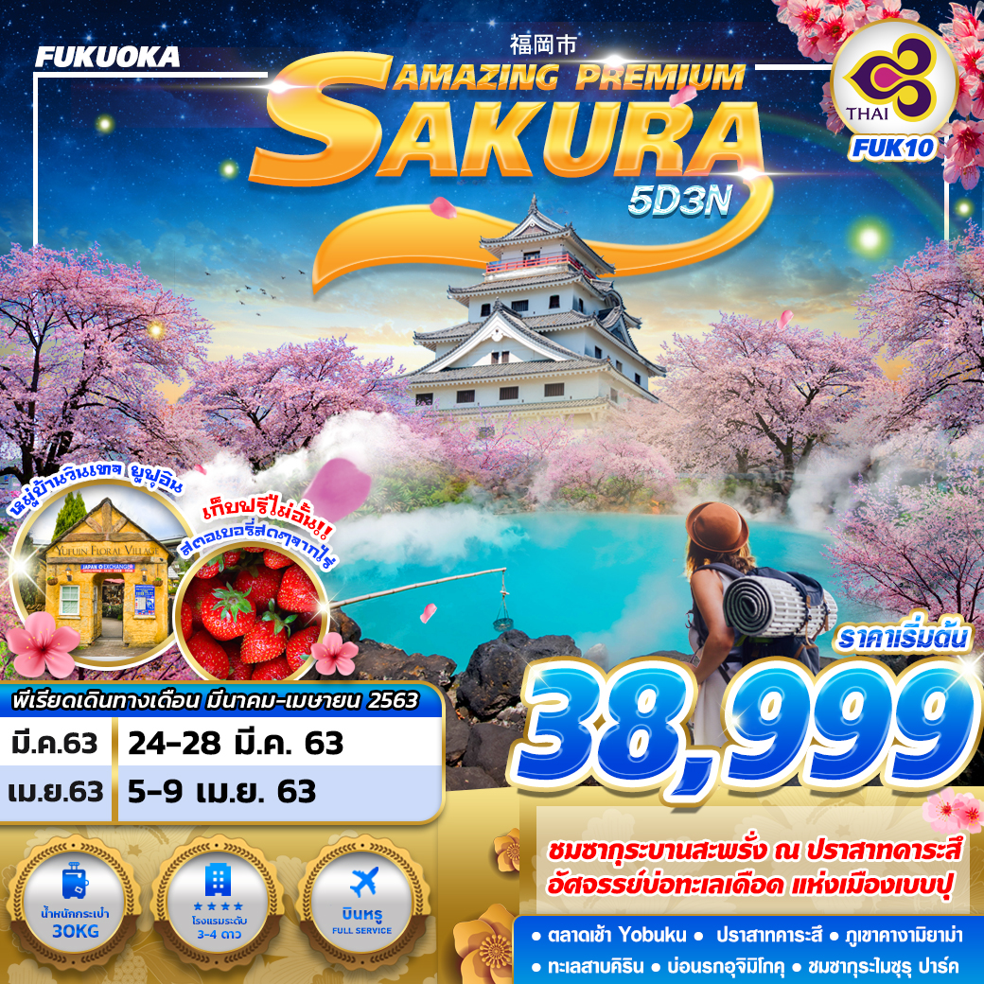

บินด้วยสายการบิน ไทยแอร์เวย์ (TG) : ขึ้นเครื่องที่สนามบินสุวรรณภูมิ (BKK)
TG648 | BKK(กรุงเทพ) – FUK(ฟุกุโอกะ) | 01.00-08.10
TG649 | FUK(ฟุกุโอกะ) - BKK(กรุงเทพ) | 11.40-15.40
** โหลดกระเป๋าสัมภาระโดยน้ำหนักไม่เกิน 30 ก.ก. และ ถือขึ้นเครื่องบินได้น้ำหนักไม่เกิน 7 ก.ก. **

วันที่ 1
กรุงเทพฯ(สุวรรณภูมิ) (-/-/-)
22.00 คณะพร้อมกันที่ สนามบินสุวรรณภูมิ อาคารผู้โดยสารขาออก ชั้น 4 ประตูทางเข้าที่ 2 สายการบินไทย เคาน์เตอร์ C เจ้าหน้าที่บริษัทฯ คอยต้อนรับและอำนวยความสะดวกตลอดขั้นตอนการเช็คอิน และ หัวหน้าทัวร์ให้คำแนะนำเพื่อเตรียมความพร้อมก่อนออกเดินทาง
** ประเทศญี่ปุ่นไม่อนุญาตให้นำอาหารสด จำพวก เนื้อสัตว์ พืช ผัก ผลไม้ เข้าประเทศ หากฝ่าฝืน จะมีโทษปรับและจับ ทั้งนี้ขึ้นอยู่กับดุลพินิจของเจ้าหน้าที่ศุลกากร ด่านตรวจคนเข้าเมือง **
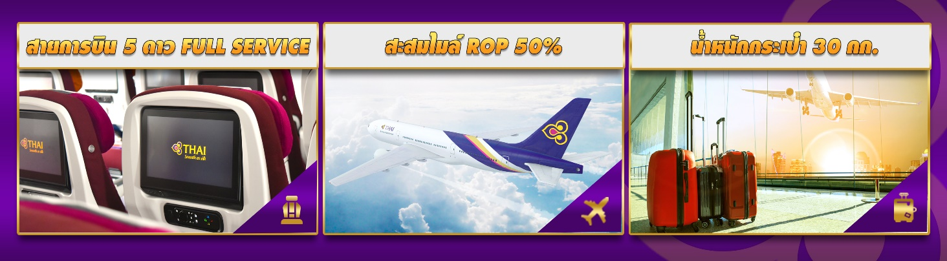

วันที่ 2
สนามบิน ฟุกุโอกะ – ตลาดเช้าโยบูโกะ – ปราสาทคาระซึ – คางามิยาม่า (-/L/D)
01.00 นำท่านเดินทางสู่ ท่าอากาศยาน นานาชาติฟุกุโอกะ ประเทศญี่ปุ่น โดยสายการบิน THAI AIRWAYS เที่ยวบินที่ TG648 ** เที่ยวบินนี้ บริการอาหารและเครื่องดื่มบนเครื่องบิน **
08.10 เดินทางถึง สนามบินนานาชาติฟุกุโอกะ (เวลาท้องถิ่นเร็วกว่าไทย 2 ช.ม.) หลังผ่านพิธีการตรวจคนเข้าเมืองและศุลกากรเรียบร้อยแล้ว
นำท่านเดินทางสู่ ตลาดเช้าโยบูโกะ (Yobuko Morning Market) ตั้งอยู่ทางทิศตะวันออกของท่าเรือโยบูโกะ(Yobuko port) ที่ตลาดแห่งนี้นั้นถือเป็นหนึ่งในตลาดเช้าที่ใหญ่ที่สุดของประเทศญี่ปุ่น อีกทั้งยังเป็นตลาดเก่าแก่ที่มีมานานเป็นร้อยปี ตลาดแห่งนี้เกิดขึ้นตั้งแต่สมัยไทโช แม้ว่าอะไรๆจะเปลี่ยนไปตามยุคสมัยไปอยู่บ้าง แต่บรรยากาศการค้าขายของตลาดนี้ก็ยังคงมีสีสันและเต็มไปด้วยความคึกคักยามเช้า โดยตัวตลาดเองจะมียาวประมาณ 200 เมตร เต็มไปด้วยแผงขายอาหารทะเลสดๆ อาหารแปรรูป ผัก และดอกไม้ให้เลือกซื้อกันอย่างเพลิดเพลินเลยทีเดียว
กลางวัน รับประทานอาหารกลางวัน ณ ภัตตาคาร
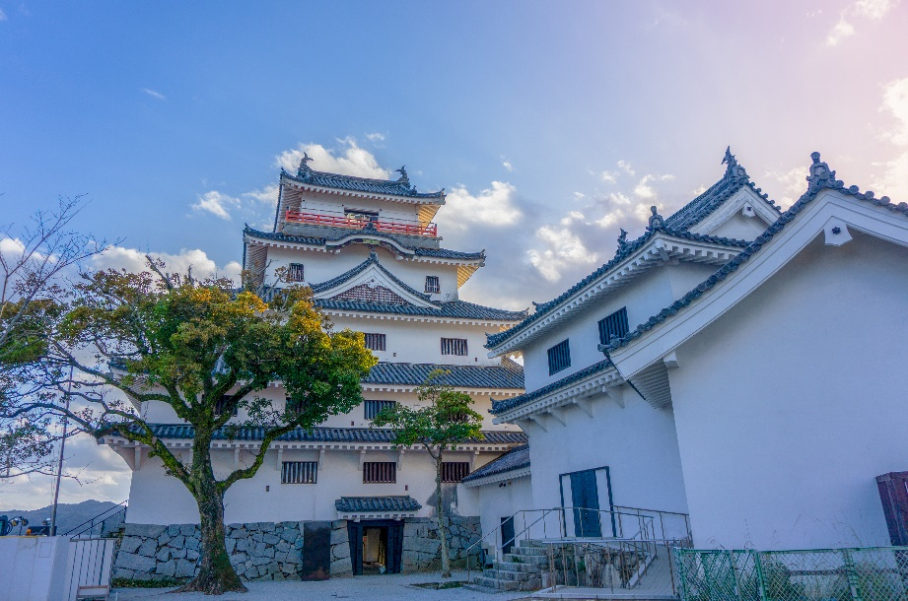
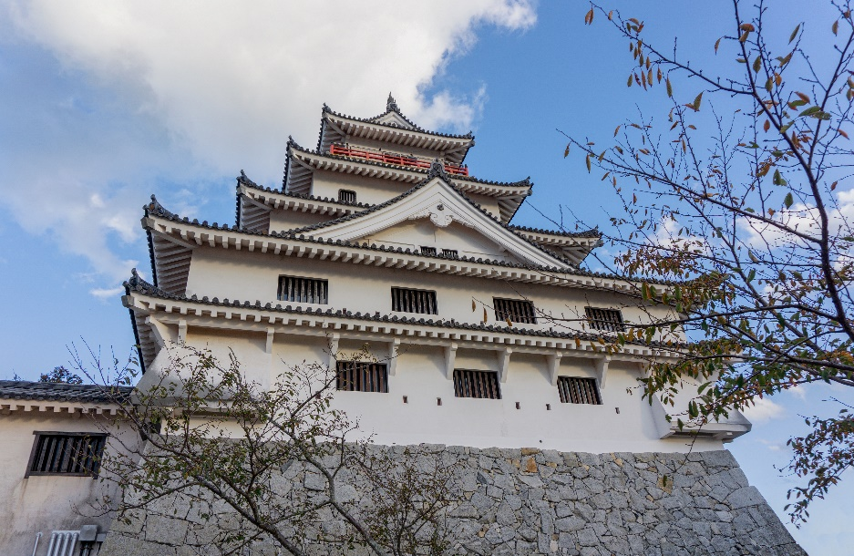
จากนั้นนำท่านเดินทางสู่ ปราสาทคาระซึ (Karatsu Castle) ตั้งอยู่ที่เมืองซากะ(Saga) ปราสาทแห่งนี้ตั้งอยู่ใกล้ๆกับอ่าวคาระซึ(Karatsu Bay) ทำให้นอกจากเราจะได้ชมสถาปัตยกรรมงามๆของปราสาทแล้ว ที่นี่ยังเป็นอีกจุดที่สามารถชมวิวอ่าวคาระซึไปจนถึงวิวทิวทัศน์ของเมืองซากะได้สวยมากๆ ยิ่งช่วงฤดูใบไม้ผลิก็สามารถชมดอกซากุระได้ แถมช่วงเดือนเมษายน-พฤษภาคมก็จะพบกับความสวยงามของซุ้มดอกวิสทีเรียสีม่วงได้อีกด้วย ตัวปราสาทเองก็มีความน่าสนใจมากๆเพราะมีอายุประมาณ 400 กว่าปีแล้ว โดยถูกสร้างขึ้นครั้งแรกเลยเนี่ยราวๆสมัยเอะโดะ หลังจากนั้นสร้างขึ้นใหม่ในปี 1966 โดยยึดตามแบบโครงสร้างสถาปัตยกรรมเดิมทั้งหมด ฉะนั้นวางใจได้ว่าตัวปราสาทที่เราเห็นกันกันอยู่ในปัจจุบันก็เหมือนๆกับสมัยก่อนแน่นอน โดยปัจจุบันได้เปิดให้นักท่องเที่ยวได้เข้ามาชมได้ ภายในปราสาทมีทั้งหมด 5 ชั้น มีการจัดแสดงนิทรรศการเกี่ยวกับประวัติของปราสาท ข้าวของต่างๆในอดีต และงานศิลปะต่างๆอีกมากมาย

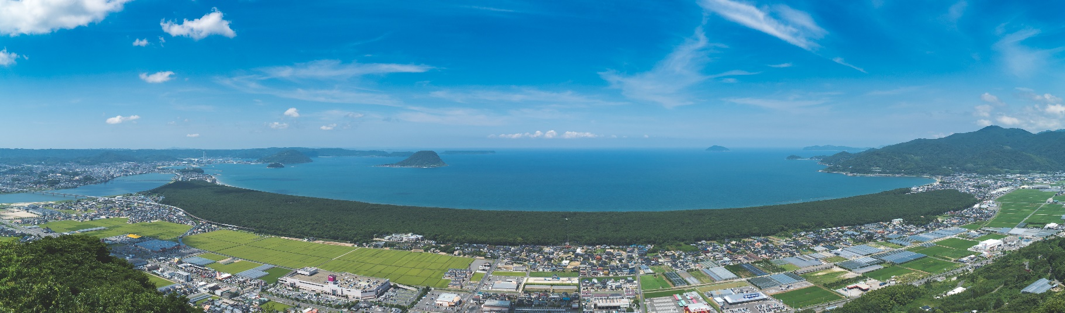
เดินทางสู่ ภูเขาคากามิ (Kagami Yama) แหล่งท่องเที่ยวทางธรรมชาติที่เลื่องชื่อของเกาะซากะ มีความอุดมสมบูรณ์ของป่าไม้ และยังเป็นจุดชมวิวสุดปัง เราสามารถชมความงามของสถานที่ชื่อดังต่างๆ ของเมืองนิจิโนะมัตสึบาระ และอ่าวคารัตสึ รวมไปวิวของเกาะรอบๆ นอกจากนี้ คากามิยามะยังมีตำนานมากมาย และยังเป็นภูเขาที่ถูกกล่าวถึงในบทกวีของมันโยะชู ชื่อของภูเขานี้เชื่อว่ามาจากการที่จินกูโคโกขึ้นไปบนยอดเขาและพบกระจก (คากามิแปลว่ากระจก)

ค่ำ บริการอาหารค่ำ ณ ห้องอาหารของโรงแรม
พักที่ KARATSU ROYAL หรือเทียบเท่า

วันที่ 3
โทซุ พรีเมี่ยมเอาท์เล็ต – หมู่บ้านยุฟุอิน – ทะเลสาบคิริน – เบปปุ –
บ่อนรกจิโคคุดานิ (B/-/D)
เช้า บริการอาหารเช้า ณ ห้องอาหารของโรงแรม
จากนั้นนำท่านช้อปปิ้งสินค้าแบรนเนมที่ โทซุพรีเมี่ยมเอ้าท์เล็ท (Tosu Premium Outlet) เป็นพื้นที่ช้อปปิ้งเอ้าท์เล็ตขนาดใหญ่ มีร้านค้าของแบรนด์ชั้นนำและแบรนด์ท้องถิ่นมากกว่า 150 ร้าน เช่น Coach, Armani, Timberland, Burbery, Gap, Puma, Levi’s, Nike, New Balance, Samsonite และอื่นๆอีกมากมาย สามารถช้อปปิ้งได้ครบทั้งผู้หญิง ผู้ชาย และเด็กเล็ก ไม่ว่าจะเป็นเสื้อผ้า รองเท้า กระเป๋า เครื่องสำอางค์ โดยแต่ละร้านก็จะมีโปรโมชั่นส่วนลดมากมาย
กลางวัน อิสระอาหารกลางวันตามอัธยาศัย
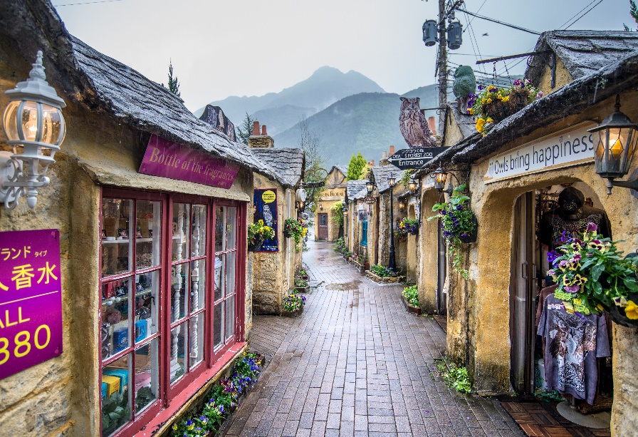
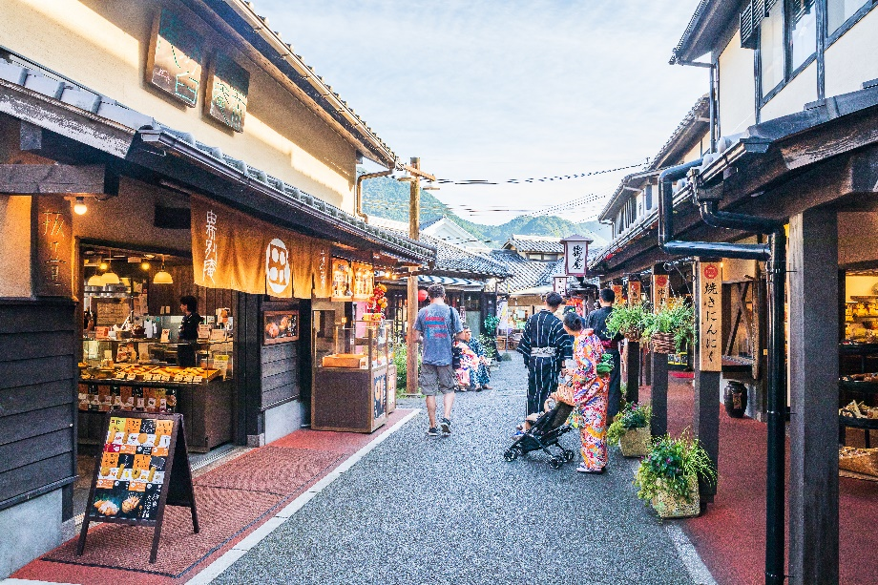
นำท่านเข้าสู่ หมู่บ้านยุฟุอิน เป็นต้นแบบของหมู่บ้าน OTOP ของประเทศญี่ปุ่น และเมืองนี้มีชื่อเสียง อีกอย่างในเรื่องของน้ำพุร้อน ภายในเมืองมีทะเลสาบ Lake Kinrin ทะเลสาบแห่งนี้ที่เป็นจุดชมใบไม้เปลี่ยนสีที่งดงามอีกแห่งหนึ่งของหมู่บ้านยูฟูอิน อีกทั้งยังมีร้านค้าขายของพื้นเมือง ผักและผลไม้สด ของที่ระลึก Handmade น่ารักๆ มากมายและยังมีขนมขึ้นชื่ออย่าง "โคร็อกเกะ" (มันชุบเกล็ดข นมปังทอด)

นำท่านชม ทะเลสาบคินริน (Kinrin Lake) เป็นทะเลสาบเล็กๆในเมืองยูฟุอิน ห่างจากสถานี
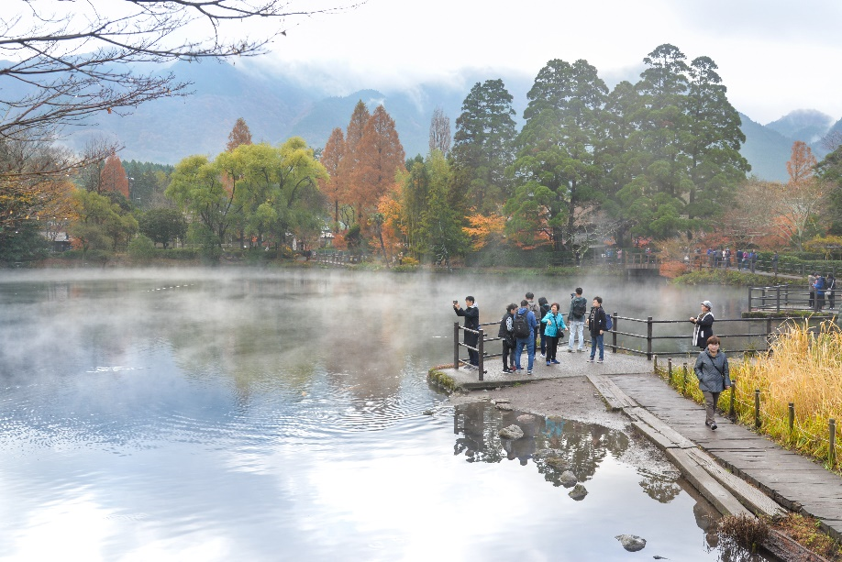
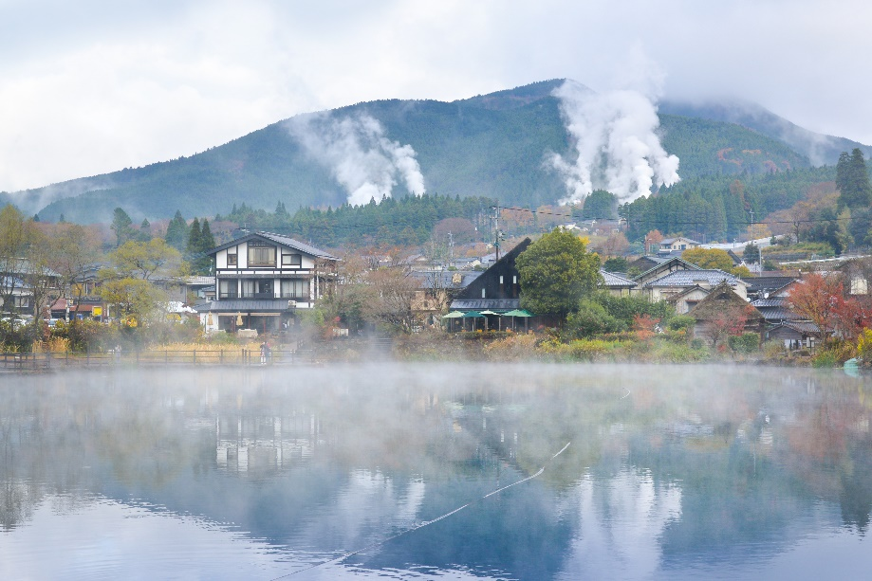
รถไฟประมาณ 25 นาที น้ำในทะเลสาบแห่งนี้ไหลมาจากน้ำพุร้อนทำให้น้ำในสระอุ่นอยู่ตลอดเวลา และในตอนเช้าบริเวณผิวน้ำจะมีไอน้ำลอยขึ้นมา เป็นอีกหนึ่งทะเลสาบที่สวยงามโดยเฉพาะในฤดูใบไม้เปลี่ยนสีและฤดูหนาว

เดินทางสู่ เมืองเบปปุ ตั้งอยู่บนชายฝั่งทะเลตะวันออกของเกาะคิวชูเป็นเมืองแห่งบ่อน้ำแร่ที่เป็นบ่อโคลน จัดเป็นเมืองที่มีรีสอร์ทน้ำแร่มากที่สุดนักท่องเที่ยวสามารถลองแช่น้ำแร่หลายหลากชนิดได้
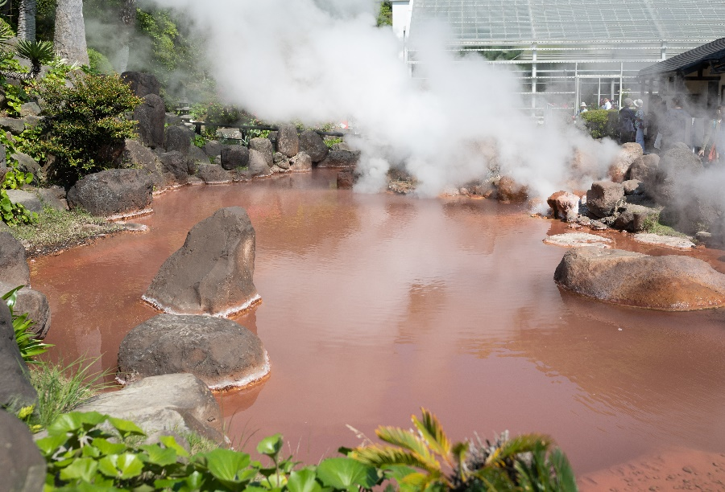
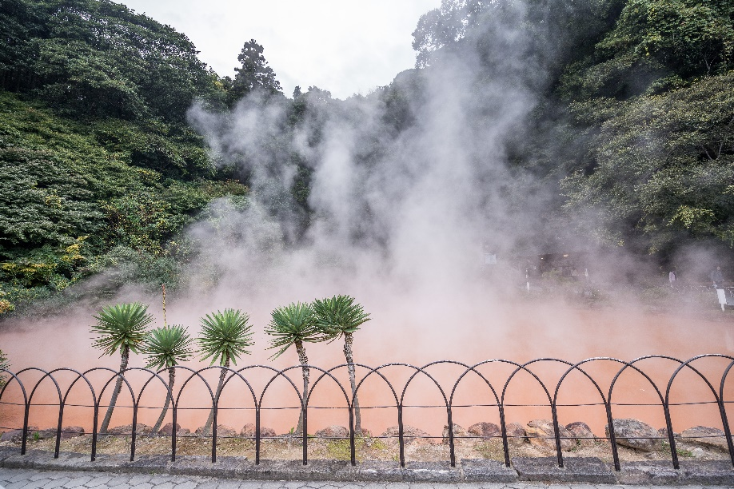
นำท่านชม บ่อนรกจิโงคุดานิ (Jigoku Meguri Beppu) ที่เบปปุ(Beppu)แหล่งออนเซนที่มีชื่อเสียงลำดับต้นๆของญี่ปุ่น เรียกได้ว่าถ้ามาเบปปุแล้วไม่มาล่ะก็เหมือนมาไม่ถึงเลยทีเดียว เนื่องจากนับเป็นหนึ่งในจุดท่องเที่ยวหลักของเมืองเบบปุโดยหลักๆแล้วนั้นบ่อนรก จิโกกุมีอยู่ด้วยกันถึง 8 บ่อแต่ละบ่ อก็จะมีเอกลักษณ์ความพิเศษแตกต่างกันไป

ค่ำ บริการอาหารค่ำ ณ ห้องอาหารของโรงแรม
พักที่ HOTEL & RESORT BEPPUWAN หรือเทียบเท่า

วันที่ 4
ยูมิจิ โคคุ – คุรุเมะ – เก็บสตรอเบอรี่ – ฟุกุโอกะ – สวนไมซุรุ – ช้อปปิ้งย่านเท็นจิน (B/L/-)
เช้า บริการอาหารเช้า ณ ห้องอาหารของโรงแรม
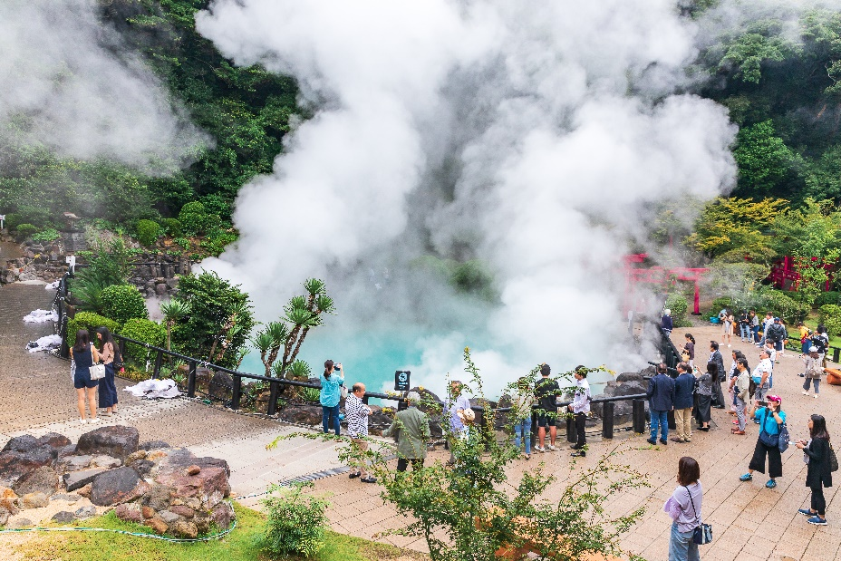
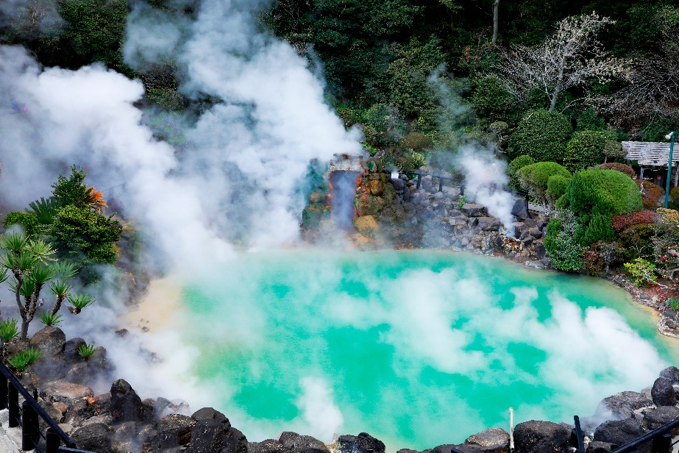
นำท่านชม บ่อทะเลนรก ยูมิจิโคคุ (Umijigoku) บ่อน้ำสีฟ้าสดใส เนื่องจากมีไอรอนซัลเฟตผสมอยู่มาก ถูกยกให้เป็นแหล่งทิวทัศน์แห่งชาติ ในปี 2009 ถึงแม้ว่าสีจะดูเย็นสดชื่น แต่อุณหภูมิภายในบ่อนั้นสูงถึง 98 องศาเซลเซียสเลยทีเดียว
นำท่านเดินทางสู่เมือง คุระเมะ เป็นเมืองที่มีซากโบราณ และแหล่งท่องเที่ยวทางธรรมชาติให้พักผ่อนหย่อนใจมากมาย
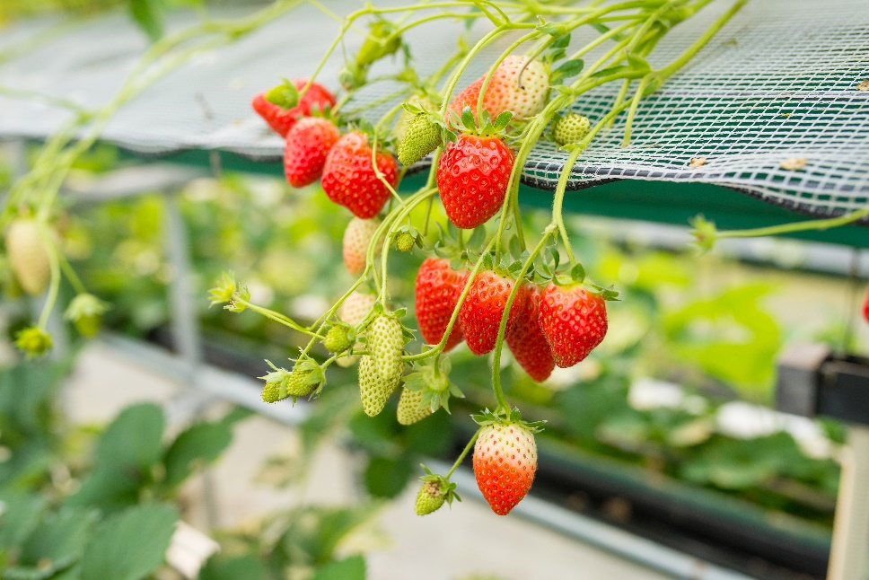

นำท่านเดินทางสู่ ฟาร์มสตรอเบอร์รี่ ที่ฟุกุโอกะถือเป็นสตรอเบอร์รี่ที่ขึ้นชื่ออีกแห่งหนึ่ง ลูกใหญ่ สีแดงสด รสชาติหวานอร่อย ที่สำคัญสายพันธุ์นี้มีการเพาะปลูกเฉพาะที่ฟุกุโอกะเท่าน้น

เที่ยง บริการอาหารกลางวัน ณ ภัตตาคาร
นำท่านเดินทางสู่ เมืองฟุกุโอกะ เมืองเล็กๆ ของแดนอาทิตย์อุทัย ใครได้ไปสัมผัสแล้วจะหลงใหลเสน่ห์ของเมืองนี้ที่แม้จะเต็มไปด้วยตึกสูงระฟ้าแต่ก็แฝงกลิ่นอายของวัฒนธรรมโบราณอันสงบเงียบ
นำท่านชมซากุระที่ สวนไมซุรุ ถูกสร้างขึ้นในพื้นที่โดยรอบของซากฐานปราสาทฟุกุโอะกะ (Fukuoka castle) เป็นอีกหนึ่งจุดชมดอกซากุระและดอกไม้นานาชนิดที่งดงามไม่แพ้ที่ใดในญี่ปุ่น อีกทั้งภายในสวนยังมีพื้นที่กว้างพอสำหรับการวิ่งจ๊อกกิ้ง รวมถึงมีอุปกรณ์ออกกำลังกายไว้ดึงดูดคนรักสุขภาพอีกด้วย เมื่อเข้าสู่ฤดูใบไม้ผลิ สวนแห่งนี้จะกลายเป็นสวนสีชมพูจากการเบ่งบานของดอกซากุระ ผสมผสานกับกลิ่นอายวัฒนธรรมท้องถิ่น เกิดเป็นบรรยากาศสุดพิเศษที่หาจากที่อื่นไม่ได้ “สวนไมซุรุ” จึงเป็นอีกหนึ่งสถานที่ท่องเที่ยวที่ได้รับความนิยม และเป็นแหล่งพักผ่อนหย่อนใจที่ขาดไม่ได้ของคนในท้องถิ่นที่อาศัยอยู่โดยรอบ (โดยปกติดอกซากุระจะบานประมาณปลายเดือนมีนาคมถึงต้นเดือนเมษายน ทั้งนี้อาจมีการเปลี่ยนแปลงได้ขึ้นอยู่กับสภาพอากาศ)
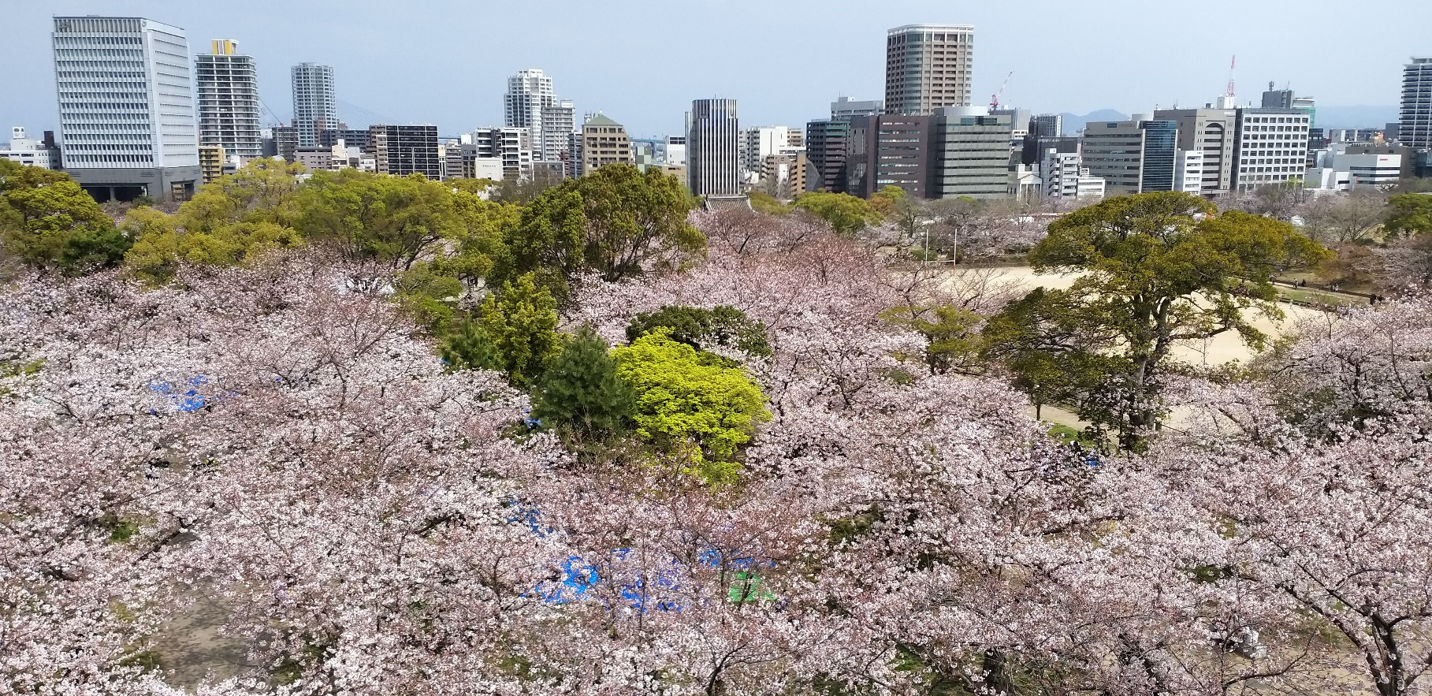
นำท่านเดินทางสู่ ร้านค้า DUTY FREE ให้ท่านได้ซื้อของฝากมากมายหลากหลายชนิด อาทิเช่น เครื่องสำอางค์
โฟมล้างหน้า วิตามินต่างๆ เซรั่ม คอลลาเจน ฯลฯ
อิสระให้ท่านช้อปปิ้งที่ย่านใจกลางเมือง ย่านเทนจิน (Tenjin) สำหรับสายช๊อปรับรองว่าเป็นช่วงเวลาแห่งความสุขเลยทีเดียว เนื่องจากย่านนี้มีให้เลือกเดินช๊อปชิมชิลกันแบบสุด ๆ ไม่ว่าจะเป็นร้าค้าต่างๆ ที่เรียงรายอยู่เต็มสองข้างฝั่งถนน ถนนคนเดิน ไปจนถึงห้างใหญ่ๆ มารวมตัวกันอยู่มากมาย สินค้าให้เลือกซื้อหลากหลายชนิด ตั้งแต่เครื่องใช้ไฟฟ้า เสื้อผ้า แบรนเนมด์ หนังสือ เครื่องสำอางค์ต่างๆ รวมไปถึงร้านอาหารอีกมากมาย
ค่ำ อิสระอาหารค่ำตามอัธยาศัยเพื่อสะดวกในการท่องเทียว
พักที่ HOTEL TOEI , FUKUOKA หรือเทียบเท่า

วันที่ 5
สนามบินนานาชาติฟุกุโอกะ – สนามบินนานาชาติสุวรรณภูมิ (B/-/-)
เช้า บริการอาหารเช้า ณ ห้องอาหารของโรงแรม
ได้เวลาอันสมควร นำท่านเดินทางสู่ สนามบินฟุกุโอกะ ประเทศญี่ปุ่น
11.40 ออกเดินทางสู่ ท่าอากาศยานนานาชาติ สุวรรณภูมิ กรุงเทพฯ ประเทศไทย
โดยสายการบิน THAIAIRWAYS เที่ยวบินที่ TG649 ** บริการอาหารและเครื่องดื่มบนเครื่องบิน **
15.40 เดินทางถึง ท่าอากาศยานนานาชาติ สุวรรณภูมิ กรุงเทพฯ ประเทศไทย โดยสวัสดิภาพและความประทับใจ

***********************************************************************************

** หากลูกค้าท่านใดที่จำเป็นต้องออกตั๋วภายใน (ตั๋วเครื่องบิน , ตั๋วรถทัวร์ , ตั๋วรถไฟ) กรุณาสอบถามเจ้าหน้าของบริษัท ทุกครั้งก่อนทำการออกตั๋วเนื่องจากสายการบินอาจมีการปรับเปลี่ยนไฟล์ท หรือ เวลาบิน โดยไม่ได้แจ้งให้ทราบล่วงหน้า ท่านใดมีไฟล์ทบินภายในประเทศต่อ โปรดแจ้งให้บริษัทฯทราบในวันจองทัวร์
ทั้งนี้เพื่อประโยชน์ของตัวท่านเอง **

อัตราค่าบริการ
กำหนดการเดินทาง | ผู้ใหญ่ ห้องละ  2-3 ท่าน  อัตราท่านละ | 1 เด็ก 2 ผู้ใหญ่  เด็กมีเตียง  (เด็กอายุไม่เกิน 12 ปี)  อัตราเด็ก ท่านละ | 1 เด็ก 2 ผู้ใหญ่  เด็กไม่มีเตียง  (เด็กอายุไม่เกิน 12 ปี)  อัตราเด็ก ท่านละ | พักเดี่ยว  เพิ่ม  อัตรา ห้องละ | ไม่ใช้ตั๋วเครื่องบินอัตรา  ท่านละ
เดือน มีนาคม 2563
24-28 มี.ค. 63 | 38,999 | 38,999 | 37,999 | 7,500 | 19,900
เดือน เมษายน 2563
5-9 เม.ย. 63 | 40,999 | 40,999 | 39,999 | 7,500 | 19,900

** อัตรานี้ยังไม่รวมค่าทิปพนักงานขับรถ หัวหน้าทัวร์ และ มัคคุเทศก์ท้องถิ่น ตามธรรมเนียม 3,000 เยน ต่อ ทริป ต่อ ลูกค้า ผู้เดินทาง 1 ท่าน รวมไปถึงเด็ก ยกเว้นเด็กอายุไม่ถึง 2 ปี ณ วันเดินทางกลับ (Infant) ทั้งนี้ท่านสามารถให้มากกว่านี้ได้ตามความเหมาะสมและความพึงพอใจของท่าน โดยส่วนนี้ ทางบริษัทขอสงวนสิทธิ์ในการเรียกเก็บก่อนเดินทางทุกท่าน ที่สนามบิน ในวันเช็คอิน **

** ราคาเด็กอายุไม่ถึง 2 ปี ณ วันเดินทางกลับ (Infant) ท่านละ 10,000 บาท ** (ไม่มีที่นั่งบนเครื่องบิน)

** ทางบริษัทไม่มีนโยบายเรียกเก็บเงินประกันใดๆทั้งสิ้นก่อนออกเดินทางที่สนามบิน **

** ท่านที่ถือหนังสือเดินทางไทย และมีวัตถุประสงค์เดินทางไป เพื่อการท่องเที่ยว ประเทศญี่ปุ่น ไม่จำเป็นต้องยื่นขอวีซ่า โดยสามารถพำนักได้ไม่เกิน 15 วัน ต่อครั้ง **

** บริษัทขอสงวนสิทธิ์ อัตรานี้เฉพาะนักท่องเที่ยว ที่ถือหนังสือเดินทางไทยเท่านั้น กรณีถือหนังสือเดินทางต่างประเทศ ทางบริษัทขอสงวนสิทธิ์ เรียกเก็บค่าธรรมเนียมเพิ่มจากราคาทัวร์ ท่านละ 100 USD. หรือ (เป็นเงินไทยประมาณ 3,200 บาท)

** ประกาศสำคัญจากสายการบิน กรณีลูกค้าผู้เดินทางไม่ผ่านด่านตรวจคนเข้าเมืองประเทศปลายทาง ทำให้ลูกค้าต้องถูกส่งตัวกลับประเทศไทย ในส่วนนี้อาจจำเป็นต้องมีค่าใช้จ่ายในการเปลี่ยนแปลงบัตรโดยสาร (ตั๋ว) เที่ยวบินขากลับ รวมถึงค่าบริการอื่นๆ รวมไปถึงค่าปรับที่ทางประเทศปลายทาง เรียกเก็บเพิ่ม ไม่ว่ากรณีใดก็ตาม ลูกค้าผู้เดินทางจำเป็นต้องเป็นผู้รับผิดชอบค่าใช้จ่ายที่เกิดขึ้นในส่วนนี้เองทั้งหมด **

อัตราค่าบริการนี้รวม
- ค่าบัตรโดยสารโดยเครื่องบิน (ตั๋ว) ไป และ กลับพร้อมคณะ ชั้นประหยัด (Economy Class) รวมถึงค่าภาษีสนามบินและค่าภาษีน้ำมันทุกแห่ง กรณีต้องการอัพเกรด Upgrade หรือ เปลี่ยนแปลงบัตรโดยสาร ไม่ว่าเที่ยวใด เที่ยวหนึ่ง กรุณาติดต่อเจ้าหน้าที่เป็นกรณีพิเศษ โดยอ้างอิงค่าใช้จ่ายการจองทัวร์แบบ ไม่ใช่ตั๋วเครื่องบิน ตามที่ตามที่ตารางอัตราค่าบริการระบุ
- ค่าธรรมเนียมการโหลดกระเป๋าสัมภาระลงใต้ท้องเครื่องบิน สายการบิน THAI AIRWAYS อนุญาตให้โหลดกระเป๋าสัมภาระลงใต้ท้องเครื่องบิน โดยมีน้ำหนักไม่เกิน 30 ก.ก. และ ถือขึ้นเครื่องบินได้น้ำหนักไม่เกิน 7 ก.ก. (ไม่จำกัดจำนวนชิ้น แต่ทั้งนี้เจ้าหน้าที่จะพิจารณาตามความเหมาะสม) ต่อท่าน (ตามเงื่อนไขของสายการบิน) **
- ค่ารถโค้ชปรับอากาศตลอดเส้นทางตามรายการระบุ (ยังไม่รวมทิปพนักงานขับรถ)
- ค่าโรงแรมที่พักระดับมาตรฐานตามรายการที่ระบุ (พัก 2-3 ท่าน ต่อ ห้อง) ในกรณีมีงานเทรดแฟร์ การแข่งขันกีฬา หรือ กิจกรรมอื่นๆ ที่ทำให้โรงแรมตามรายการที่ระยุเต็ม ทางบริษัทขอสงวนสิทธิ์ในการปรับเปลี่ยนโรงแรมที่พัก ไปเป็นเมืองใกล้เคียงแทน อ้างอิงมาตรฐานคุณภาพและความเหมาะสมเดิม โดยคำนึงถึงประโยชน์ของลูกค้าเป็นสำคัญ
- ค่าธรรมเนียมเข้าชมสถานที่ต่างๆ ตามรายการที่ระบุ กรณีไม่รวมจะชี้แจงแต่ละสถานที่ในโปรแกรม
- ค่าอาหาร ตามรายการที่ระบุ โดยทางบริษัทขอสงวนสิทธิ์ในการเปลี่ยนแปลงตามความเหมาะสม
- ค่าเบี้ยประกันอุบัติเหตุในการเดินทางท่องเที่ยวต่างประเทศ วงเงินประกันสูงสุดท่านละ 1,000,000 บาท (เงื่อนไขตามกรรมธรรม์)
อัตราค่าบริการนี้ไม่รวม
- ค่าใช้จ่ายส่วนตัวของผู้เดินทาง อาทิ ค่าทำหนังสือเดินทาง ค่าโทรศัพท์ ค่าอาหาร เครื่องดื่ม ค่าซักรีด ค่ามินิบาร์ในห้องและค่าพาหนะต่างๆ ที่ไม่ได้ระบุในรายการ
- ค่าทิปพนักงานขับรถ หัวหน้าทัวร์ และ มัคคุเทศก์ท้องถิ่น ตามธรรมเนียม 3,000 เยน ต่อ ทริป ต่อ ลูกค้า ผู้เดินทาง 1 ท่าน รวมไปถึงเด็ก ยกเว้นเด็กอายุไม่ถึง 2 ปี ณ วันเดินทางกลับ (Infant) ทั้งนี้ท่านสามารถให้มากกว่านี้ได้ตามความเหมาะสมและความพึงพอใจของท่าน โดยส่วนนี้ ทางบริษัทขอสงวนสิทธิ์ในการเรียกเก็บก่อนเดินทางทุกท่าน ที่สนามบิน ในวันเช็คอิน
- ค่าธรรมเนียมในกรณีที่กระเป๋าสัมภาระที่มีน้ำหนักเกินกว่าที่สายการบินนั้นๆกำหนดหรือสัมภาระใหญ่เกินขนาดมาตรฐาน
- ค่าธรรมเนียมการจองที่นั่งบนเครื่องบินตามความต้องการเป็นกรณีพิเศษหากสามารถทำได้ ทั้งนี้ขึ้นอยู่กับสายการบิน และ รุ่นของเครื่องบินแต่ละไฟล์ทที่ใช้บิน ซึ่งอาจเปลี่ยนแปลงได้อยู่ที่สายการบินเป็นผู้กำหนด
- ค่าภาษีน้ำมัน ที่สายการบินเรียกเก็บเพิ่ม ภายหลังจากทางบริษัทฯได้ออกตั๋วเครื่องบินไปแล้ว
- ภาษีมูลค่าเพิ่ม 7% และภาษีหัก ณ ที่จ่าย 3% กรณีต้องการออกใบเสร็จรับเงินในนามบริษัท
- ค่าธรรมเนียมการขอวีซ่าท่องเที่ยว กรณีที่สถานทูตแจ้งให้ยื่นขอวีซ่าแบบกระทันหันก่อนเดินทางตามจริง ประเทศญี่ปุ่น อนุญาตให้ท่านที่ถือหนังสือเดินทางไทย และมีวัตถุประสงค์เดินทางไปประเทศเกาหลีใต้ เพื่อการท่องเที่ยว ไม่จำเป็นต้องยื่นขอวีซ่า โดยสามารถพำนักได้ไม่เกิน 90 วัน ต่อครั้ง

เงื่อนไขการจอง และ การชำระเงิน
- กรุณาทำการจองล่วงหน้าอย่างน้อย 30 วัน ก่อนออกเดินทาง มัดจำท่านละ 15,000 บาท และตัดที่นั่งการจองภายใน 2 วัน ตัวอย่างเช่น ท่านจองวันนี้ กรุณาชำระเงินใน2วันถัดไป ก่อนเวลา 16.00 น. เท่านั้น โดยระบบจะยกเลิกอัตโนมัติทันที หากยังไม่ได้รับยอดเงินตามเวลาที่กำหนด และหากท่านมีความประสงค์จะต้องเดินทางในพีเรียดเดิม ท่านจำเป็นต้องทำจองเข้ามาใหม่ นั่นหมายถึงว่า กรณีที่มีคิวรอ (Waiting List) ก็จะให้สิทธิ์ไปตามระบบ ตามลำดับ เนื่องจากทุกพีเรียด เรามีที่นั่งราคาพิเศษจำนวนจำกัด
- กรณีลูกค้าเดินทางไม่ได้ สามารถเปลี่ยนชื่อคนเดินทางได้ ก่อนเดินทาง 7 วัน ขอสงวนสิทธิ์ไม่คืนค่าใช้จ่ายใดๆในกรณีที่ไม่สามารถหาคนมาแทนได้

เงื่อนไขการยกเลิก และ เปลี่ยนแปลงการเดินทาง
- ยกเลิกการเดินทาง ไม่น้อยกว่า 30 วัน ก่อนวันเดินทาง คืนเงินค่าบริการร้อยละ 100 ของค่าบริการที่ชำระแล้ว
** ยกเว้น พีเรียดที่มีวันหยุดนักขัตฤกษ์ ต้องยกเลิกเดินทางไม่น้อยกว่า 45 วัน ก่อนเดินทาง **
- ยกเลิกการเดินทาง 15-29 วัน ก่อนวันเดินทาง คืนค่าบริการร้อยละ 50 ของค่าบริการทั้งหมด
- ยกเลิกการเดินทาง 15 วัน ก่อนวันเดินทาง ทางบริษัทขอสงวนสิทธิ์ไม่คืนเงินค่าบริการที่ชำระมาแล้วทั้งหมดทั้งนี้ ทางบริษัทจะหักค่าใช้จ่ายที่ได้จ่ายจริงจากค่าบริการที่ชำระแล้วเนื่องในการเตรียมการจัดการนำเที่ยวให้แก่นักท่องเที่ยว เช่น การสำรองที่นั่งตั๋วเครื่องบิน การจองที่พัก ฯลฯ
- กรุ๊ปเหมา หรือตัดกรุ๊ป ไม่สามารถยกเลิกการเดินทางได้ทุกกรณี
- ทางบริษัทขอสงวนสิทธิ์ไม่รับผิดชอบ และ คืนค่าทัวร์ส่วนใดส่วนหนึ่งให้ท่านได้ไม่ว่ากรณีใดๆทั้งสิ้น เช่น สถานทูตปฏิเสธวีซ่า ด่านตรวจคนเข้าเมือง ฯลฯ
- กรณีต้องการเปลี่ยนแปลงผู้เดินทาง (เปลี่ยนชื่อ) จะต้องแจ้งให้ทางบริษัททราบล่วงหน้า อย่างน้อย 7 วัน ก่อนออนออกเดินทาง กรณีแจ้งหลังจากเจ้าหน้าที่ออกเอกสารเรียบร้อยแล้ว ไม่ว่าส่วนใดส่วนหนึ่ง ทางบริษัทขอสงวนสิทธิ์ในการเรียกเก็บค่าใช้จ่ายที่เกิดขึ้นจริงทั้งหมด ทั้งนี้ขึ้นอยู่กับช่วงพีเรียดวันที่เดินทาง และกระบวนการของแต่ละคณะ เป็นสำคัญด้วย กรุณาสอบถามกับเจ้าหน้าที่เป็นกรณีพิเศษ
- กรณีต้องการเปลี่ยนแปลงพีเรียดวันเดินทาง (เลื่อนวันเดินทาง) ทางบริษัทขอสงวนสิทธิ์ในการหักค่าใช้จ่ายการดำเนินการต่างๆ ที่เกิดขึ้นจริงสำหรับการดำเนินการจองครั้งแรก ตามจำนวนครั้งที่เปลี่ยนแปลง ไม่ว่ากรณีใดๆทั้งสิ้น

เงื่อนไขสำคัญอื่นๆที่ท่านควรทราบก่อนการเดินทาง
- คณะจะสามารถออกเดินทางได้ตามจำเป็นต้องมีขึ้นต่ำ อย่างน้อย 30 ท่าน หากต่ำกว่ากำหนด คณะจะไม่สามารถเดินทางได้ หากผู้เดินทางทุกท่านยินดีที่จะชำระค่าบริการเพิ่มเพื่อให้คณะเดินทางได้ ทางบริษัทยินดีที่จะประสานงาน เพื่อให้ทุกท่านเดินทางตามความประสงค์ต่อไป
- ทางบริษัทขอสงวนสิทธิ์ในการงดออกเดินทาง หรือ เลื่อนการเดินทางไปในพีเรียดวันอื่นต่อไป โดยทางบริษัทฯ จะแจ้งให้ท่านทราบล่วงหน้าเพื่อวางแผนการเดินทางใหม่อีกครั้ง ทั้งนี้ ก่อนคอนเฟิร์มลางาน กรุณาติดต่อเจ้าหน้าที่เป็นกรณีพิเศษทุกครั้งหากท่านลางานแล้วไม่สามารถเปลี่ยนแปลงได้
- กรณีที่ท่านต้องออกบัตรโดยสารภายใน (ตั๋วภายในประเทศ เช่น ตั๋วเครื่องบิน , ตั๋วรถทัวร์ , ตั๋วรถไฟ) กรุณาติดต่อสอบถามเพื่อยืนยันกับเจ้าหน้าที่ก่อนทุกครั้ง และควรจองบัตรโดยสารภายในที่สามารถเลื่อนวันและเวลาเดินทางได้ เพราะมีบางกรณีที่สายการบินอาจมีการปรับเปลี่ยนไฟล์ทบิน หรือ เวลาบิน โดยไม่แจ้งให้ทราบล่วงหน้า ทั้งนี้ขึ้นอยู่กับฤดูกาล สภาพภูมิกาศ และ ตารางบินของท่าอากาศยานเป็นสำคัญเท่านั้น สิ่งสำคัญ ท่านจำเป็นต้องมาถึงสนามบินเพื่อเช็คอินก่อนเครื่องบิน อย่างน้อย 3 ชั่วโมง โดยในส่วนนี้หากเกิดความเสียหายใดๆบริษัทขอสงวนสิทธิ์ในการไม่รับผิดชอบค่าใช้จ่ายที่เกิดขึ้นใดๆทั้งสิ้น
  - กรณีที่ท่านเป็นอิสลาม ไม่ทานเนื้อสัตว์ หรือ แพ้อาหารบางประเภท กรุณาแจ้งเจ้าหน้าที่เป็นกรณีพิเศษ
- กรณีผู้เดินทางต้องการความช่วยเหลือเป็นพิเศษ อาทิเช่น ใช้วีลแชร์ (Wheel Chair) กรุณาแจ้งบริษัทฯ อย่างน้อย 7 วันก่อนการเดินทาง หรือตั้งแต่ที่ท่านเริ่มจองทัวร์ เพื่อให้ทางบริษัทประสานงานกับสายการบินเพื่อจัดเตรียมล่วงหน้า กรณีมีค่าใช้จ่ายเพิ่มเติม ทางบริษัทของสงวนสิทธิ์ในการเรียกเก็บค่าใช้จ่ายตามจริงที่เกิดขึ้นกับผู้เดินทาง
  - กรุณาส่งรายชื่อผู้เดินทาง พร้อมสำเนาหน้าแรกของหนังสือเดินทางทุกท่านให้กับเจ้าหน้าที่หลังจากชำระเงินกรณีที่ท่านเดินทางเป็นครอบครัว (หลายท่าน) กรุณาแจ้งรายนามคู่นอนกับเจ้าหน้าที่ให้ทราบ
- กรณีที่ออกบัตรโดยสาร (ตั๋ว) เรียบร้อยแล้ว มีรายละเอียดส่วนใดผิด ทางบริษัทขอสงวนสิทธิ์ในการรับผิดชอบไม่ว่าส่วนใดส่วนหนึ่ง หากท่านไม่ดำเนินการส่งสำเนาหน้าแรกของหนังสือเดินทางให้ทางบริษัทเพื่อใช้ในการออกบัตรโดยสาร
    - หลังจากท่านชำระค่าทัวร์ครบตามจำนวนเรียบร้อยแล้ว ทางบริษัทจะนำส่งใบนัดหมายและเตรียมตัวการเดินทางให้ท่านอย่างน้อย 5 หรือ 7 วัน ก่อนออกเดินทาง
    - อัตราทัวร์นี้ เป็นอัตราสำหรับบัตรโดยสารเครื่องบินแบบหมู่คณะ (ตั๋วกรุ๊ป) ท่านจะไม่สามารถเลื่อนไฟล์ท วัน ไป หรือ กลับส่วนใดได้ จำเป็นจะต้องไป และ กลับ ตามกำหนดการเท่านั้น หากต้องการเปลี่ยนแปลงกรุณาติดต่อเจ้าหน้าที่เป็นกรณีพิเศษ
- ทางบริษัทไม่มีนโยบายจัดคู่นอนให้กับลูกค้าที่ไม่รู้จักกันมาก่อน เช่น กรณีที่ท่านเดินทาง 1 ท่าน จำเป็นต้องชำระค่าห้องพักเดี่ยวตามที่ระบุ
- หนังสือเดินทาง หรือ พาสปอร์ต ต้องมีอายุใช้งานได้คงเหลือไม่น้อยกว่า 6 เดือน ณ วันกลับ
- ฤดูหนาวในต่างประเทศ มีข้อควรระวัง สภาพอากาศจะมืดเร็วกว่าปกติ สี่โมงเย็นก็จะเริ่มมืดแล้ว สถานที่ท่องเที่ยวต่างๆ จะปิดเร็วกว่าปกติ ประมาณ 1-2 ช.ม. การเดินทางควรเผื่อเวลาให้เหมาะสม และ หากมีสถานที่ท่องเที่ยวกลางแจ้ง เวลาเดินบนหิมะ อาจลื่นได้ต้องใช้ความระมัดระวังในการเดินเป็นอย่างสูง หรือ ใช้รองเท้าที่สามารถเดินบนหิมะได้ แว่นกันแดดควร เมื่อแสงแดดกระทบหิมะจะสว่างสะท้อนเข้าตา อาจทำให้ระคายเคืองตาได้
- ทางบริษัทขอสงวนสิทธิ์เปลี่ยนแปลงโปรแกรมได้ตามความเหมาะสม เนื่องจากฤดูกาล สภาพภูมิอากาศ เหตุการทางการเมือง การล่าช้าของสายการบิน เงื่อนไขการให้บริการของรถในแต่ละประเทศ เป็นต้น โดยส่วนนี้ทางบริษัทจะคำนึงถึงประโยชน์ของลูกค้าเป็นสำคัญ หากกรณีที่จำเป็นจะต้องมีค่าใช้จ่ายเพิ่ม ทางบริษัทจะแจ้งให้ทราบล่วงหน้า
- เนื่องจากการเดินทางท่องเที่ยวในครั้งนี้ เป็นการชำระแบบเหมาจ่ายขาดกับบริษัทตัวแทนในต่างประเทศ ทางบริษัทจึงขอสงวนสิทธิ์ ไม่สามารถขอรับเงินคืนได้ในบริการบางส่วน หรือ ส่วนใดส่วนหนึ่งที่ท่านไม่ต้องการได้รับบริการ หากระหว่างเดินทาง สถานที่ท่องเที่ยวใดที่ไม่สามารถเข้าชมได้ ไม่ว่าด้วยสาเหตุใดก็ตาม ทางบริษัทขอสงวนสิทธิ์ในการไม่สามารถคืนค่าใช้จ่ายไม่ว่าส่วนใดส่วนหนึ่งให้ท่าน เนื่องจากทางบริษัทได้ทำการจองและถูกเก็บค่าใช้จ่ายแบบเหมาจ่ายไปล่วงหน้าทั้งหมดแล้ว
- กรณีที่ท่านถูกปฎิเสธการเดินทางเข้าเมือง ทางบริษัทขอสงวนสิทธิ์ไม่รับผิดชอบค่าใช้จ่ายที่จะเกิดขึ้นตามมา และ จะไม่สามารถคืนเงินค่าทัวร์ที่ท่านชำระเรียบร้อยแล้วไม่ว่าส่วนใดส่วนหนึ่ง
- หากวันเดินทาง เจ้าหน้าที่สายการบิน หรือ ด่านตรวจคนออก และ เข้าเมือง ตรวจพบ หนังสือเดินทาง
(พาสปอร์ต) ของท่านชำรุดแม้เพียงเล็กน้อย เช่น เปียกน้ำ ขาดไปหน้าใดหน้าหนึ่ง มีหน้าใดหน้าหนึ่งหายไป มีกระดาษหน้าใดหน้าหนึ่งหลุดออกมา มีรอยแยกระหว่างสันของเล่มหนังสือเดินทาง เป็นต้น ไม่ว่ากรณีใดๆทั้งสิ้น ทางสายการบิน หรือ เจ้าหน้าที่ด่านตรวจคนออก และ เข้าเมือง มีสิทธิ์ไม่อนุญาตให้ท่านเดินทางต่อไปได้ ดังนั้นกรุณาตรวจสอบ และ ดูแล หนังสือเดินทางของท่านให้อยู่ในสภาพดีอยู่ตลอดเวลา ขณะเดินทาง กรณีชำรุด กรุณาติดต่อกรมการกงสุลกระทรวงการต่างประเทศเพื่อทำหนังสือเดินทางฉบับใหม่ โดยใช้ฉบับเก่าไปอ้างอิง และ ยืนยันด้วย พร้อมกับแจ้งมาที่บริษัทเร็วที่สุด เพื่อยืนยันการเปลี่ยนแปลงข้อมูลหนังสือเดินทาง หากท่านได้ส่งเอกสารมาที่บริษัทเรียบร้อยแล้ว กรณีที่ยังไม่แ (ตั๋วเครื่องบิน) ท่านสามารถเปลี่ยนแปลงได้ไม่มีค่าใช้จ่าย แต่หากออกบัตรโดยสาร (ตั๋วเครื่องบิน) เรียบร้อยแล้ว ทางบริษัทขอสงวนสิทธิ์ในการเรียกเก็บค่าใช้จ่ายที่เกิดขึ้นจริงทั้งหมด ซึ่งโดยส่วนใหญ่ตั๋วเครื่องบินแบบกรุ๊ปจะออกก่อนออกเดินทางประมาณ 14-20 วัน ทั้งนี้ขึ้นอยู่กับกระบวนการและขั้นตอนของแต่ละคณะ
- เกี่ยวกับที่นั่งบนเครื่องบิน เนื่องจากบัตรโดยสาร (ตั๋ว) เป็นลักษณะของคณะ (กรุ๊ป อัตราพิเศษ) สายการบิน ขอสงวนสิทธิ์ในการเลือกที่นั่งบนเครื่องบิน กรณีลูกค้าเดินทางด้วยกัน กรุณาเช็คอินพร้อมกัน และ สายการบินจะพยายามที่สุดให้ท่านได้นั่งด้วยกัน หรือ ใกล้กันให้มากที่สุด
- ข้อมูลเพิ่มเติมเกี่ยวกับห้องพักในโรงแรมที่พัก เนื่องจากการวางแปลนแบบห้องพักของแต่ละโรงแรมแตกต่างกัน จึงอาจทำให้ห้องพักแบบห้องพักเดี่ยว (Single) และห้องคู่ (Twin/Double) และ ห้องพักแบบ 3 ท่าน (Triple) จะแตกต่างกัน บางโรงแรม ห้องพักแต่ละแบบอาจจะอยู่คนละชั้นกัน (ไม่ติดกันเสมอไป)
- กรณีที่ท่านไม่ผ่านด่านตรวจคนออก หรือ เข้าเมือง (ห้ามไม่ให้เดินทางต่อ ไม่ว่ากรณีใดๆทั้งสิ้น ทางบริษัทขอสงวนสิทธิ์ในการคืนค่าใช้จ่ายให้ไม่ว่าส่วนใดส่วนหนึ่งทั้งสิ้น
- ขอสงวนสิทธิ์การเก็บค่าน้ำมันและภาษีสนามบินทุกแห่งเพิ่ม หากสายการบินมีการปรับขึ้นก่อนวันเดินทาง
- บริษัทขอสงวนสิทธิ์ ในการไม่รับผิดชอบใดๆทั้งสิ้น หากเกิดกรณีความล่าช้าจากสายการบิน , การยกเลิกบิน , การประท้วง , การนัดหยุดงาน , การก่อการจลาจล , ภัยธรรมชาติ , การนำสิ่งของผิดกฎหมาย ซึ่งอยู่นอกเหนือความรับผิดชอบของบริษัท
- บริษัทขอสงวนสิทธิ์ ในการไม่รับผิดชอบใดๆทั้งสิ้น หากเกิดสิ่งของสูญหายระหว่างการเดินทาง ไม่ว่ากรณีใดๆก็ตาม และ ขอสงวนสิทธิ์ในการเรียกเก็บค่าใช้จ่ายตามจริง กรณีท่านลืมสิ่งของไว้ที่โรงแรมและจำเป็นต้องส่งมายังจุดหมายปลายทางตามที่ท่านต้องการ
- รายการนี้เป็นเพียงข้อเสนอที่ต้องได้รับการยืนยันจากบริษัทฯอีกครั้งหนึ่ง หลังจากได้สำรองโรงแรมที่พักในต่างประเทศเรียบร้อยแล้ว โดยโรงแรมจัดในระดับใกล้เคียงกัน ซึ่งอาจจะปรับเปลี่ยนตามที่ระบุในโปรแกรม

**เมื่อท่านชำระเงินค่าทัวร์ให้กับทางบริษัทฯแล้วทางบริษัทฯ จะถือว่าท่านได้ยอมรับเงื่อนไขข้อตกลงทั้งหมดนี้แล้ว**

** ขอขอบพระคุณทุกท่าน ที่มอบความไว้วางใจ ให้เราบริการ **

